Recette Cose

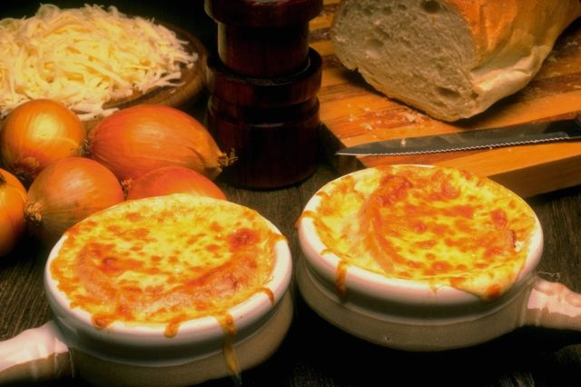

* 500 gr de brucciu
* 3 œufs
* 125 gr de sucre
* 1 peu de lait

Mélangez le tout (ne pas trop écraser les grumeaux.

Mettre dans un moule à savarin beurré.

Faire cuire à 170°.

**Recette Anne Allegrini**

* 500 gr de brucciu de chevre ou vache
* 200 gr de sucre poudre
* 5 œufs
* 1 eau de vie
* 1 citron pays
* Beurre

Beurrer un moule à tarte – Le mettre au frigo et le beurrer à nouveau à la sortie du frigo.

Mélangez les œufs dans un saladier avec le sucre. Blanchir.

Prélevez le zeste de citron et le coupez en petits dés. LES FAIE BLANCHIR.

Ajoutez à la préparation sucre œufs, le zeste de citron, le fromage, l’eau de vie.

Mettre dans le plat à tarte – préchauffez votre four à 150°.

Mettre la tarte à cuire à 150° TH 6 DURANT 40 0 45 MN.

Se mange tiède ou froid.